点击链接加入群（560920042）：<https://jq.qq.com/?_wv=1027&k=5kjpCC9>



**查看K3固件版本方法：**连接K3后在网页输入http://p.to （或者输入192.168.2.1）然后进入系统状态→软件版本

【K3的第三方固件的对比】

**官ROOT：**就是root后的官方固件，稳定性最好，也可以使用插件，但是需要懂一些指令代码。

**官改：**对官固进行一部分修改，可直接在p.to后台可以设置插件功能。

**LEDE：**开源的第三方固件，唯一可通日志查看K3的闪存是什么型号，可以多拨。

**梅林：**功能齐全，界面也友好，也可以多拨，但是刷机比较复杂（特别是三星闪存的K3），容易变砖，不建议新手刷该固件（建议先刷一次LEDE固件之后再刷梅林）。

**PS1：**斐讯APP不支持LEDE和梅林；所有插件不支持斐讯APP操作。

**PS2：**目前K3官改只有2个版本，一个是官改，一个是官ROOT.

官改：适合不折腾的用户，里面的插件都很实用。

官ROOT：适合折腾的用户（需懂一些linux指令和操作），特别适合后继要刷LEDE的用户。

**刷机有风险，变砖不负责！！！**

**--------——————————官改固件刷LEDE或者梅林固件————————————————-------**

链接：<https://pan.baidu.com/s/1l3FxdKPiLwNhrpgTC2Ncjw> 密码：xapc

**--------K3的最新V16d固件反应问题很多降级到V15教程-------**

链接：<https://pan.baidu.com/s/1Py7EHpKjJlWd3jpx8CagFg> 密码：gpvb

**V21.6.11.58固件：**需要先降级固件后，才能刷机。

【58降级固件教程】 <https://pan.baidu.com/s/18qHbxw0oYwn2I_PI4_4VQQ>

以下4个教程均是**K3的V21.5.39.260和21.6.8.46固件**telnet解锁+刷第三方固件**教程，**刷机思想都是一样的。

链接：<https://pan.baidu.com/s/1kWsOdON> 密码：8z55

**--------K3的260、46固件必须按照上面的方法进行刷机-------**

**--------246、217及以下的固件看下面教程刷机即可------------**

链接：<https://pan.baidu.com/s/1kWVxKz1> 密码：578z

【官改，作者：abccba94】

<http://www.right.com.cn/forum/thread-212725-1-1.html>

【官ROOT，作者：tianbaoha】

链接：<https://pan.baidu.com/s/1c39XtL2> 密码：5g5l

【K3 LEDE固件 **特点：**可以多拨，作者：stones，该教程不适合新手】

--------**K3 260、46官方固件刷LEDE思路（适合多拨）下面**--------

**刷机思路是这样：**  
1、先开Telnet，并刷入官改固件，**刷机教程：**<https://pan.baidu.com/s/1kWsOdON> 密码：8z55

注1:上面链接里选刷机方法4

注2:固件要选官ROOT版本（作者tianbaoha），请勿使用官改版本（作者abccba94）。

注3:官ROOT固件及工具下载地址：链接：<https://pan.baidu.com/s/1c39XtL2> 密码：5g5l

注4:需要用到的工具：官ROOT固件、RoutAckPro、Putty_cn、tftpd，其余备用工具：WinSCP、Xshell。

链接：<https://pan.baidu.com/s/1bqOm5aR> 密码：n1li

1. 安装root固件完成后，路由器联网使用PuTTY登陆SSH：

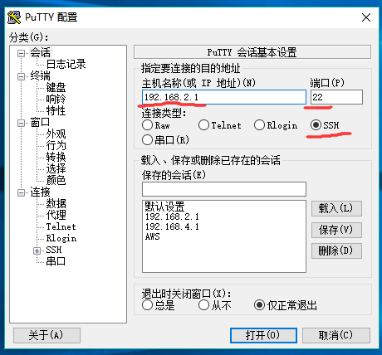

上面是putty设置方式。

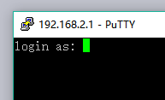

账号是admin

密码也是admin（输入时不会显示内容），如果路由重启后密码会变成你路由器网页登录密码。

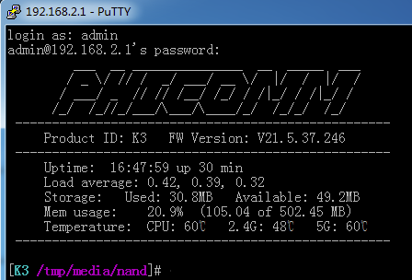

上面是成功登录SSH的界面截图。

1. 成功进入SSH后，在后台通过指令直接升级到stones的LEDE（输入tb然后回车，选5→3→y）

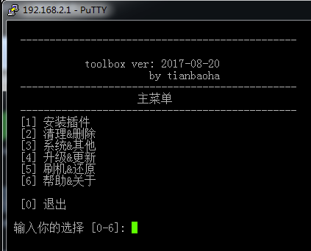

选[5]刷机&还原

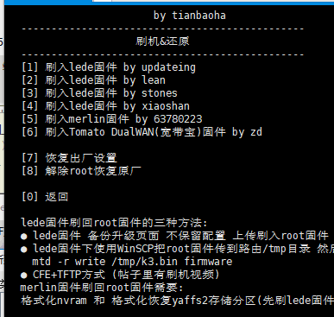

选[3]刷入LEDE固件by stones（推荐），进行刷机。

4、刷机过程展示：自动下载固件文档（需联网）→自动刷机→刷机完成路由器自动重启。

5、这时候已经刷LEDE完毕了，在网页上进入LEDE系统界面（该LEDE固件默认IP地址 ：192.168.4.1 密码为空），可更新最新的固件版本：系统→备份/升级→刷写新的固件→上传固件文件→刷写固件。

注：stones最新LEDE固件下载链接: <https://pan.baidu.com/s/1c3w0ilE> 密码：9mtz

**---------部分刷机工具的作用说明---------**

**Telnet激活工具（**软件名RoutAckPro**）：**由于**V21.5.39.260**和**21.6.8.46固件**封锁了CFE刷机方式，目前只能通过Telnet打开通道，然后才可以刷入第三方固件（一般适用于K3的246、260、46的固件）。

**Putty：**对路由器进行指令操作，类似电脑上的cmd。

**WinSCP：**进入路由器的系统文件夹工具，类似手机上的ES文件管理器，可以上传和修改文件。

**CFE：**类似电脑的BIOS一样是负责引导操作系统，刷固件需要在CFE状态下才能进行（已刷第三方固件状态下一般不需要进入CFE，除非教程指定必须使用）。

**tftpd：**用于上传和刷入固件的工具。

**【路由器IP地址修无法查找的解决方法】**

1、在电脑右下角打开“开始”，找到或输入cmd

2、打开cmd后，输入“ipconfig”

3、其中“默认网关”就是路由器的IP地址。

**【如果“默认网关”没有IP地址的解决方法】**

**1、**在电脑左下角点击“网络图标”→网络设置→更改适配器选项→点击正在连接的网络→属性→Internet协议版本4（TCP/IPv4）→属性

**2、**选择“使用下面的IP地址（S）”，输入下面：

IP地址：192.168.2.9

子网掩码：255.255.255.0

默认网关：192.168.2.1

**3、**输入完毕后点击“确定”即可，这时候192.168.2.1就是你的路由器地址，192.168.2.9就是你用于tftpd刷机上传的地址。

**---------第三方固件的插件推荐---------**

【koolproxy】网页广告屏蔽，也可屏蔽视频网站的广告（例如优酷、腾讯视频等等）。

【SS、SSR】俗称的酸酸乳，用来翻墙的插件，但是需要你有一个SS或SSR账号，可以去淘宝买一个，或者申请AWS（亚马逊免费一年），或找朋友推荐。

【KMS】用于Windows和Office VOL版本激活服务。

【KMS激活方法】

路由启动kms服务后，电脑需要设置激活服务器地址，更改产品密钥。以管理员运行cmd，输入下面指令：

slmgr /ipk 产品密钥

slmgr /skms 路由器的IP地址

slmgr /ato

以下是vl大客户版产品密钥，WIN7专业版、企业版按理说也可以激活，但笔记本激活总是出错，不推荐KMS。

Windows 8 Professional NG4HW-VH26C-733KW-K6F98-J8CK4

Windows 8 Enterprise 32JNW-9KQ84-P47T8-D8GGY-CWCK7

Windows 10 Professional W269N-WFGWX-YVC9B-4J6C9-T83GX

Windows 10 Enterprise NPPR9-FWDCX-D2C8J-H872K-2YT43

office可激活2010、2013、2016大客户版（vl版，零售版无法激活）

以管理员运行cmd命令提示符，切换至office安装目录，例如：cd "C:\Program Files (x86)\Microsoft Office 2016\Office16"

1.cscript ospp.vbs /inpkey:XQNVK-8JYDB-WJ9W3-YJ8YR-WFG99 （Office Professional 2016 vl版密钥）

2.cscript ospp.vbs /sethst:路由器IP地址

3.cscript ospp.vbs /act

链接：<https://pan.baidu.com/s/1pLXHntD> 密码：yu5h

【迅雷快鸟】

1. 可提升宽带的带宽，例如20M变成50M带宽，50M变成100M带宽。
2. 需运营商支持迅雷快鸟，目前可支持城市和运营商请查阅 <http://k.xunlei.com/help.html>
3. 检查你的带宽是否支持快鸟 <http://k.xunlei.com/tisu.html>

【多拨】可让你的宽带网速翻倍，甚至好几倍。

1、多拨需要宽带运营商支持，如果运营商封了，多拨是无法成功的，不同地区不同运营商的多拨效果和稳定性都不一样。

2、K3路由器支持多拨的第三方固件有LEDE和梅林，官改和官ROOT都不支持多拨，推荐stones作者的LEDE固件。

**刷机有风险，变砖不负责！！！！！！！！！！！！！！**

点击链接加入群（560920042）：<https://jq.qq.com/?_wv=1027&k=5kjpCC9>